Pressemitteilung
Deutsches Institut für Service-Qualität erklärt MONTANA zum besten überregionalen Stromanbieter 2015
Grünwald, 24.02.2015 – In der „Studie Stromanbieter“, die das Deutsche Institut für Service-Qualität (DISQ) jüngst im Auftrag des Nachrichtensenders n-tv durchführte, erzielte die MONTANA Energieversorgung GmbH & Co. KG in der Kategorie „überregionale Anbieter“ den ersten Platz. MONTANA hat als einziges Unternehmen in dieser Rubrik das Qualitätsurteil „sehr gut“ erreicht. Überzeugt hat der Energieanbieter nicht nur mit günstigen Preisen, sondern auch mit fairen Vertragsbedingungen. Sie sehen beispielsweise eine kundenfreundliche Kündigungsfrist von nur einem Monat vor, wie das DISQ in seiner Veröffentlichung „Lohnender Anbieterwechsel - Vorsicht vor Preisfallen“ vom 19. Februar dieses Jahres (www.disq.de) ausdrücklich betont. Bei der Servicewertung führten insbesondere der informative Internetauftritt von MONTANA und die sehr gute Bearbeitung von E-Mail-Anfragen zu der guten Platzierung.
Die Erfolgsfaktoren: faire Konditionen…
Neben der Preisstellung legte das DISQ auch auf die Vertragskonditionen der 35 untersuchten Stromanbieter sehr großen Wert. So führten beispielsweise ein günstiger Preis pro Kilowattstunde, monatliche Zahlungen statt Vorkasse sowie eine kurze Kündigungsfrist zu einer guten Wertung – Merkmale, die bei vielen Privatkunden-Stromtarifen nicht selbstverständlich sind. „Tarife mit Vorauszahlung oder Kaution und Pakettarife haben für den Verbraucher ihre Tücken und sind deshalb nicht zu empfehlen“, heißt es auf der Website des DISQ. MONTANA Geschäftsführer Stefan Koburger freut sich über diese Aussage. „Energieanbieter, die mit einem Neukundenbonus, mit pauschalen Pakettarifen, langen Kündigungsfristen oder mit Vorkasse arbeiten, belegen bei Preisvergleichen im Internet oft die vorderen Ränge“, sagt er. „Für etliche Kunden sind die Risiken, die mit solchen Tarifen verbunden sind, jedoch schwierig abzuschätzen. Daher setzen wir auf transparente Verträge, die unsere Energiekunden langfristig zufriedenstellen.“
…und ein ausgezeichneter Service
Wenn der Service bewertet wird, belegt MONTANA bei den Studien des DISQ schon fast traditionell hervorragende Plätze: In den Jahren 2012 und 2014 wurde der Anbieter aus Grünwald mit dem Deutschen Servicepreis in der Kategorie „Energie“ ausgezeichnet. In der diesjährigen Studie „Stromanbieter“ konnte das Institut den guten Service erneut attestieren. Das Urteil basiert auf verdeckten Telefon-Testanrufen und E-Mail-Kontakten, zudem wurden die Internetinhalte der Anbieter durch Testnutzer analysiert.
Weitere Informationen unter:
http://disq.de/2015/20150219-Stromanbieter.html
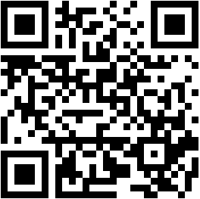
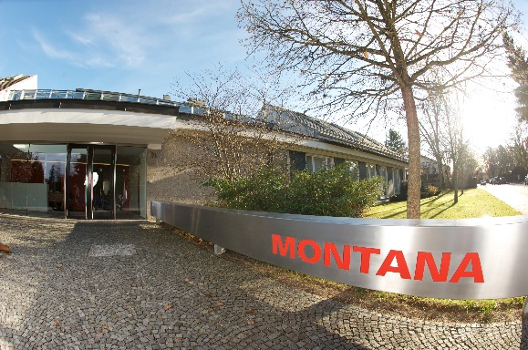 Bild MONTANA_Eingang.jpg
Pressekontakt
MONTANA Group GmbH
Judith Borowitz/Valeria Dingler
Telefon +49 (0)89 641 65 176
Fax +49 (0)89 641 65 192
presse@montana-energie.de
www.montana-energie.de
Press’n’Relations II GmbH
Ralf Dunker
Telefon +49 (0)89 5404 722-11
Fax +49 (0)89 5404 722-29
du@press-n-relations.de
www.press-n-relations.de
Über MONTANA
Seit über 50 Jahren ist die MONTANA Gruppe im Energiemarkt tätig. Als vielseitiger Energieanbieter hat sich das Unternehmen auf den Handel mit Erdgas, Strom, Mineralölprodukten und regenerativen Energien sowie auf technische Serviceleistungen rund um die Heizung spezialisiert. MONTANA versorgt über 165.000 Kunden in Deutschland und Österreich. Die MONTANA Gruppe ist mit 185 Mitarbeitern an insgesamt 15 Standorten in Deutschland und seit 2012 auch mit einer eigenständigen Gesellschaft in Wien vertreten. Die Zentrale befindet sich in Grünwald bei München. Der Umsatz im letzten Geschäftsjahr betrug über 550 Mio. Euro.
MONTANA gewann 2014 zum zweiten Mal den Deutschen Servicepreis in der Kategorie „Energie“ (DISQ) und wurde außerdem wiederholt zum besten überregionalen Erdgasanbieter vom Deutschen Institut für Servicequalität GmbH & Co. KG gekürt.
Weitere Informationen finden Sie unter www.montana-energie.de.

